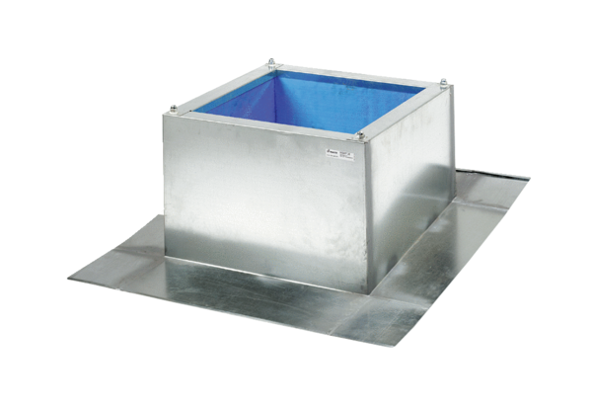Крышный цоколь для волнистых и трапециевидных крыш SOWT 40Комплект поставки: 1 штукАссортимент: C
Номер артикула: 0093.0988Изготовитель: MAICO

